МИНОБРНАУКИ РОССИИ

Федеральное государственное бюджетное образовательное учреждение высшего образования

НИЖЕГОРОДСКИЙ ГОСУДАРСТВЕННЫЙ ТЕХНИЧЕСКИЙ

УНИВЕРСИТЕТ им. Р.Е.АЛЕКСЕЕВА

Институт радиоэлектроники и информационных технологий

Кафедра информатики и систем управления

________ Лабораторная работа №2___________

(наименование темы проекта или работы)

ПОЯСНИТЕЛЬНАЯ ЗАПИСКА

к курсовой работе

(курсовому проекту, ОТЧЕТ по лабораторной работе)

по дисциплине

Информатика и компьютерные технологии _

(наименование дисциплины)

РУКОВОДИТЕЛЬ:

________________ ______Савкин А.Е.__ _

(подпись) (фамилия, и.,о.)

СТУДЕНТ:

________________ _Баранов А. В._____

(подпись) (фамилия, и.,о.)

___24-ИСз___________

(шифр группы)

Работа защищена «___» ____________

С оценкой ________________________

**Задание к выполнению лабораторной работы № 2**

**Задание на лабораторную работу:**

Создание веб-сайта с использованием технологий HTML, CSS, JS

**Цель работы:**

Научиться создавать веб-сайты.

**Ход работы:**

*Концепция*

Работа над сайтом начинается с выбора концепции и назначения ресурса. В моем случае была выбрана тема интернет-магазина потребительской электроники. Основная задача сайта — предоставить пользователю удобный интерфейс для выбора и покупки популярных электронных товаров: смартфонов, ноутбуков, наушников и т.д. Сайт разработан как одностраничное SPA-приложение, позволяющее просматривать товары, добавлять их в корзину, изменять количество и отслеживать содержимое корзины в реальном времени..

*Главная страница*

После определения концепции была начата работа над главной страницей, которая отображается пользователю сразу при заходе на сайт. Она содержит приветственное сообщение, поисковую строку и каталог товаров, оформленных в виде карточек. Дизайн был выполнен в современном минималистичном стиле с мягкими тенями, плавной анимацией и удобным размещением элементов управления. Список товаров реализован с использованием CSS Grid и адаптивной верстки.

Каждая карточка товара содержит:

1. Название товара
2. Цену
3. Кнопку для добавления в корзину
4. При добавлении — возможность изменять количество с помощью "+" и "−"

На главной странице сайта реализован функционал поиска, позволяющий пользователю быстро находить нужные товары по названию. Над каталогом товаров размещено поле ввода, в которое можно ввести ключевое слово или часть названия товара. Поиск осуществляется по заголовкам товаров в реальном времени, Отображаются только те карточки товаров, в названии которых содержится введённый текст. При несоответствии ни одного товара — все товары скрываются. Регистр букв при поиске не имеет значения (поиск нечувствителен к регистру).

*Корзина*

Вторая вкладка сайта — это страница Корзина, которая отображает список добавленных пользователем товаров. Для каждого товара в корзине показываются:

1. Название
2. Цена за единицу
3. Общее количество
4. Итоговая сумма за позицию

Пользователь может увеличить или уменьшить количество каждого товара прямо в корзине, либо полностью удалить товар. Это реализовано с помощью JavaScript без перезагрузки страницы. Корзина обновляется в реальном времени.

**Вывод:**

В этой лабораторной работе мы научились проектировать и создавать веб-сайты при помощи HTML, CSS и JS.

Приложение 1.а страница «Главная»

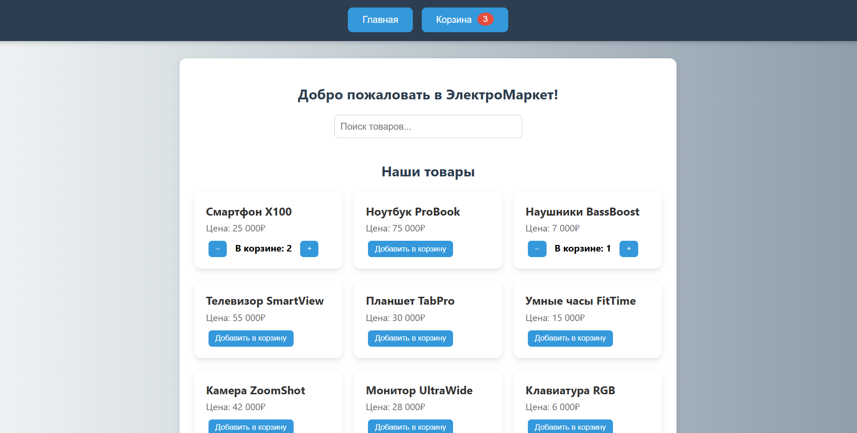

Приложение 1.б страница «Главная» Поиск

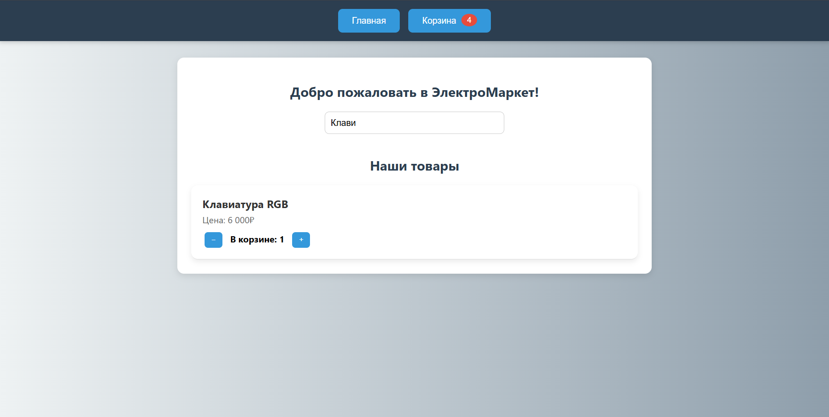

Приложение 1.в страница «Корзина»

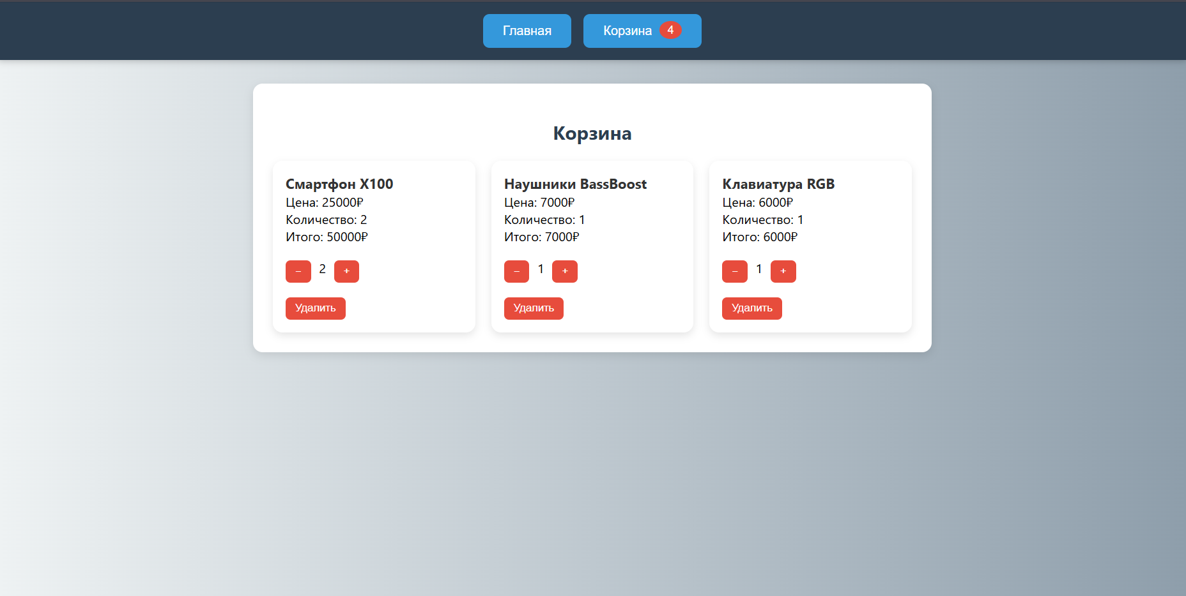

Приложение 2.а «main.html»

<!DOCTYPE html>

<html lang="ru">

<head>

  <meta charset="utf-8" />

  <title>ЭлектроМаркет</title>

  <link href="style.css" rel="stylesheet" />

</head>

<body>

  <nav>

    <button onclick="showTab('home')">Главная</button>

    <button onclick="showTab('cart')">Корзина <span id="cart-count">0</span></button>

  </nav>

  <section class="tab" id="home">

    <h1>Добро пожаловать в ЭлектроМаркет!</h1>

    <div class="search-box">

      <input

        id="search-input"

        type="text"

        placeholder="Поиск товаров..."

        oninput="searchProducts()" />

    </div>

    <h2 style="margin-top:40px;">Наши товары</h2>

    <div id="product-list">

      <div class="product" data-name="Смартфон X100" data-price="25000">

        <h3>Смартфон X100</h3>

        <p>Цена: 25 000₽</p>

        <div class="control-area"></div>

      </div>

      <div class="product" data-name="Ноутбук ProBook" data-price="75000">

        <h3>Ноутбук ProBook</h3>

        <p>Цена: 75 000₽</p>

        <div class="control-area"></div>

      </div>

      <div class="product" data-name="Наушники BassBoost" data-price="7000">

        <h3>Наушники BassBoost</h3>

        <p>Цена: 7 000₽</p>

        <div class="control-area"></div>

      </div>

      <div class="product" data-name="Телевизор SmartView" data-price="55000">

        <h3>Телевизор SmartView</h3>

        <p>Цена: 55 000₽</p>

        <div class="control-area"></div>

      </div>

      <div class="product" data-name="Планшет TabPro" data-price="30000">

        <h3>Планшет TabPro</h3>

        <p>Цена: 30 000₽</p>

        <div class="control-area"></div>

      </div>

      <div class="product" data-name="Умные часы FitTime" data-price="15000">

        <h3>Умные часы FitTime</h3>

        <p>Цена: 15 000₽</p>

        <div class="control-area"></div>

      </div>

      <div class="product" data-name="Камера ZoomShot" data-price="42000">

        <h3>Камера ZoomShot</h3>

        <p>Цена: 42 000₽</p>

        <div class="control-area"></div>

      </div>

      <div class="product" data-name="Монитор UltraWide" data-price="28000">

        <h3>Монитор UltraWide</h3>

        <p>Цена: 28 000₽</p>

        <div class="control-area"></div>

      </div>

      <div class="product" data-name="Клавиатура RGB" data-price="6000">

        <h3>Клавиатура RGB</h3>

        <p>Цена: 6 000₽</p>

        <div class="control-area"></div>

      </div>

      <div class="product" data-name="Мышь SpeedClick" data-price="3500">

        <h3>Мышь SpeedClick</h3>

        <p>Цена: 3 500₽</p>

        <div class="control-area"></div>

      </div>

      <div class="product" data-name="Колонка BoomBox" data-price="8500">

        <h3>Колонка BoomBox</h3>

        <p>Цена: 8 500₽</p>

        <div class="control-area"></div>

      </div>

    </div>

  </section>

  <section class="tab" id="cart" style="display:none">

    <h2>Корзина</h2>

    <div id="cart-items"></div>

    <p id="empty-cart">Ваша корзина пуста.</p>

  </section>

  <script src="script.js"></script>

</body>

</html>

Приложение 2.б «script.js»

let cart = {};

function showTab(tabId) {

  const tabs = document.querySelectorAll('.tab');

  tabs.forEach(tab => tab.style.display = 'none');

  document.getElementById(tabId).style.display = 'block';

}

function addToCart(product) {

  const productDiv = [...document.querySelectorAll('.product')].find(p => p.getAttribute('data-name') === product);

  const price = parseInt(productDiv.getAttribute('data-price'), 10);

  cart[product] = { qty: 1, price };

  updateCart();

  renderProductControls(product);

}

function changeQuantity(product, delta) {

  if (!cart[product]) return;

  cart[product].qty += delta;

  if (cart[product].qty <= 0) {

    delete cart[product];

  }

  updateCart();

  renderProductControls(product);

}

function updateCart() {

  const cartList = document.getElementById('cart-items');

  const emptyMsg = document.getElementById('empty-cart');

  const cartCount = document.getElementById('cart-count');

  cartList.innerHTML = '';

  const items = Object.entries(cart);

  let totalItems = 0;

  if (items.length === 0) {

    emptyMsg.style.display = 'block';

    cartCount.textContent = '0';

  } else {

    emptyMsg.style.display = 'none';

    items.forEach(([item, { qty, price }]) => {

      const card = document.createElement('div');

      card.className = 'cart-card';

      const info = document.createElement('div');

      info.innerHTML = `<strong>${item}</strong><br>Цена: ${price}₽<br>Количество: ${qty}<br>Итого: ${qty * price}₽`;

      const controls = document.createElement('div');

      controls.style.marginTop = '10px';

      controls.style.display = 'flex';

      controls.style.flexDirection = 'column';

      controls.style.gap = '8px';

      const minusBtn = document.createElement('button');

      minusBtn.textContent = '−';

      minusBtn.onclick = () => changeQuantity(item, -1);

      const qtySpan = document.createElement('span');

      qtySpan.textContent = ` ${qty} `;

      qtySpan.style.margin = '0 10px';

      const plusBtn = document.createElement('button');

      plusBtn.textContent = '+';

      plusBtn.onclick = () => changeQuantity(item, 1);

      const removeBtn = document.createElement('button');

      removeBtn.textContent = 'Удалить';

      removeBtn.onclick = () => {

        delete cart[item];

        updateCart();

        renderProductControls(item);

      };

      const qtyControls = document.createElement('div');

      qtyControls.style.display = 'flex';

      qtyControls.style.alignItems = 'center';

      qtyControls.appendChild(minusBtn);

      qtyControls.appendChild(qtySpan);

      qtyControls.appendChild(plusBtn);

      controls.appendChild(qtyControls);

      controls.appendChild(removeBtn);

      card.appendChild(info);

      card.appendChild(controls);

      cartList.appendChild(card);

      totalItems += qty;

    });

    cartCount.textContent = totalItems.toString();

  }

}

function renderProductControls(productName) {

  const productDiv = [...document.querySelectorAll('.product')].find(p => p.getAttribute('data-name') === productName);

  const controlArea = productDiv.querySelector('.control-area');

  controlArea.innerHTML = '';

  if (cart[productName]) {

    const minusBtn = document.createElement('button');

    minusBtn.textContent = '−';

    minusBtn.onclick = () => changeQuantity(productName, -1);

    const qtyText = document.createElement('span');

    qtyText.textContent = `В корзине: ${cart[productName].qty}`;

    qtyText.style.margin = '0 10px';

    qtyText.style.fontWeight = 'bold';

    const plusBtn = document.createElement('button');

    plusBtn.textContent = '+';

    plusBtn.onclick = () => changeQuantity(productName, 1);

    controlArea.appendChild(minusBtn);

    controlArea.appendChild(qtyText);

    controlArea.appendChild(plusBtn);

  } else {

    const addButton = document.createElement('button');

    addButton.textContent = 'Добавить в корзину';

    addButton.onclick = () => addToCart(productName);

    controlArea.appendChild(addButton);

  }

}

function searchProducts() {

  const query = document.getElementById('search-input').value.toLowerCase();

  const products = document.querySelectorAll('#product-list .product');

  products.forEach(product => {

    const name = product.getAttribute('data-name').toLowerCase();

    product.style.display = name.includes(query) ? '' : 'none';

  });

}

window.addEventListener('DOMContentLoaded', () => {

  updateCart();

  document.querySelectorAll('.product').forEach(product => {

    const name = product.getAttribute('data-name');

    renderProductControls(name);

  });

});

Приложение 2.в «style.css»

body {

  font-family: 'Segoe UI', Tahoma, Geneva, Verdana, sans-serif;

  background: linear-gradient(to right, #eef2f3, #8e9eab);

  margin: 0;

  padding: 0;

}

nav {

  background-color: #2c3e50;

  padding: 15px;

  display: flex;

  justify-content: center;

  gap: 15px;

  box-shadow: 0 2px 8px rgba(0, 0, 0, 0.2);

}

nav button {

  background: #3498db;

  color: white;

  border: none;

  padding: 12px 25px;

  font-size: 16px;

  border-radius: 8px;

  cursor: pointer;

  transition: background 0.3s ease;

}

nav button:hover {

  background: #2980b9;

}

.control-area button {

  background: #2ecc71;

  color: white;

  border: none;

  padding: 6px 12px;

  border-radius: 6px;

  margin: 2px;

  cursor: pointer;

}

.control-area button:hover {

  background: #27ae60;

}

.tab {

  max-width: 800px;

  margin: 30px auto;

  background: white;

  padding: 25px;

  border-radius: 12px;

  box-shadow: 0 4px 12px rgba(0, 0, 0, 0.1);

}

h1, h2 {

  text-align: center;

  color: #2c3e50;

}

.product {

  border-bottom: 1px solid #ddd;

  padding: 15px 0;

}

.product h3 {

  margin: 0;

  color: #333;

}

.product p {

  margin: 5px 0;

}

.product button {

  background: #2ecc71;

  color: white;

  border: none;

  padding: 10px 15px;

  border-radius: 6px;

  cursor: pointer;

  transition: background 0.3s ease;

}

.product button:hover {

  background: #27ae60;

}

.fade-in {

  animation: fadeIn 2s ease-in;

}

#cart-count {

  background: #e74c3c;

  color: white;

  border-radius: 50%;

  padding: 3px 10px;

  font-size: 14px;

  vertical-align: top;

  margin-left: 5px;

}

.search-box {

  text-align: center;

  margin-top: 20px;

}

.search-box input {

  padding: 10px;

  width: 300px;

  border-radius: 8px;

  border: 1px solid #ccc;

  font-size: 16px;

}

@keyframes fadeIn {

  from { opacity: 0; }

  to { opacity: 1; }

}

#product-list {

  display: grid;

  grid-template-columns: repeat(auto-fit, minmax(250px, 1fr));

  gap: 20px;

  margin-top: 20px;

}

.product {

  background: #ffffff;

  border-radius: 12px;

  padding: 20px;

  box-shadow: 0 4px 10px rgba(0,0,0,0.08);

  transition: transform 0.2s ease, box-shadow 0.3s ease;

}

.product:hover {

  transform: translateY(-5px);

  box-shadow: 0 8px 16px rgba(0,0,0,0.15);

}

.product h3 {

  margin-top: 0;

  font-size: 1.2em;

  color: #333;

}

.product p {

  color: #666;

  margin-bottom: 12px;

}

.control-area {

  margin-top: 10px;

}

.control-area button {

  background-color: #3498db;

  color: white;

  border: none;

  padding: 6px 12px;

  border-radius: 6px;

  margin: 0 4px;

  cursor: pointer;

  transition: background-color 0.2s ease;

}

.control-area button:hover {

  background-color: #2980b9;

}

.control-area span {

  font-weight: bold;

  font-size: 1em;

  margin: 0 8px;

}

#cart-items {

  display: grid;

  grid-template-columns: repeat(auto-fit, minmax(250px, 1fr));

  gap: 20px;

  margin-top: 20px;

}

.cart-card {

  background-color: #ffffff;

  border-radius: 12px;

  box-shadow: 0 4px 10px rgba(0,0,0,0.1);

  padding: 16px;

  display: flex;

  flex-direction: column;

  justify-content: space-between;

}

.cart-card strong {

  font-size: 1.1em;

  color: #333;

}

.cart-card button {

  margin-top: 10px;

  align-self: start;

  background-color: #e74c3c;

  color: white;

  border: none;

  padding: 6px 12px;

  border-radius: 6px;

  cursor: pointer;

  transition: background-color 0.2s ease;

}

.cart-card button:hover {

  background-color: #c0392b;

}